**Огляд програмно-апаратних рішень для вибраного типу літального апарату**

Із розвитком на популяризацією БПЛА та мультиагентних систем зокрема, почали з’являтися чисельні рішення для їх реалізації. Вони досить часто залежить від пріоритетів, які ставить перед собою розробник: будь це продуктивність розроблюваної системи чи її вартість – при потребі можна знайти оптимальне рішення, яке задовольнить будь-якого проектувальника. Крім основних параметрів рішення, очевидно, різняться в залежності від типу БПЛА, а оскільки обрано було тип «літак», то в подальшому розглядатимемо саме його..

Отже, першим варіантом можливого рішення є автопілот ArduPilot (рис.1), базований на платформі Arduino.

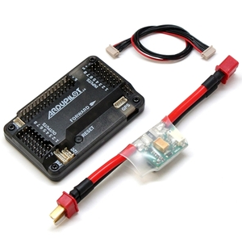

Рис.1. ArduPilot

Основною перевагою є широке розповсюдження даної платформи та відкритий код, який відкриває широкі можливості для роботи із БПЛА. Крім того, дане рішення забезпечує автоматичну стабілізацію, навігацію по точкам, тощо. Інакше кажучи, дане рішення є хорошим вибором для реалізації планера.

Ще однією альтернативою вище згаданому рішенню є продукт компанії Procerus Technologies, Kestrel Autopilot (рис.2).

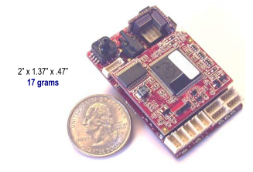

Рис.2. Kestrel Autopilot

До переваг даного рішення можна віднести відносно низьку вартість, компактність, надійне та легке у використанні програмне забезпечення для керування з землі, можливість коригування «на льоту» тощо.

Властивості, притаманні обом розглянутим системам:

* 3-вимірний акселерометр;
* 3-вимірний гіроскоп;
* GPS

Отже, як можна бачити, як перша, так і друга система володіє властивостями, які необхідні для даного БПЛА.

**Обгрунтування програмно-апаратного рішення**

Хоч і ArduPilot і є хорошим рішенням для БПЛА, однак вибір був зроблено на користь Kestrel Autopilot. Це пов’язано з декількома причинами.

По-перше, Kestrel Autopilot можна отримати у комплекті з уже готовим корпусом (Procerus UAV, рис.3), що значно заощаджує час та кошти на вибір корпуса, мотору та інших фізичних деталей. Крім того, такий вибір, у сукупності, є відносно дешевим, у порівнянні з іншими варіантами.

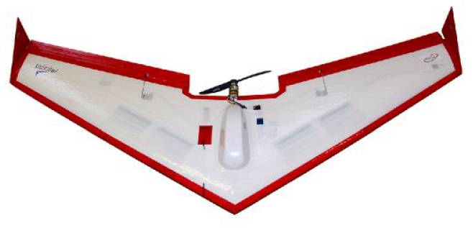

Рис.3. Корпус Procerus UAV

По-друге, дане рішення можна оснастити вбудованими камерами (рис.4), які не будуть нагромаджувати БПЛА, що у свою чергу дозволить йому бути більш маневреним та витрачати менше енергії на переміщення.

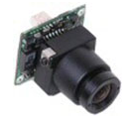

Рис.4. Зразок вбудованої камери

По-третє, Kestrel Autopilot здатний на навігацію по точкам, що позбавляє потреби керування БПЛА на низькому рівні.

По-четверте, надає телеметрію та GPS-інформацію про літальний пристрій за допомогою RF-модему.

Оскільки практично всі елементи розроблюваного БПЛА виявляються достатньо легкими, немає потреби встановлювати надпотужні акумулятор і мотор. Легка вага, як згадувалося в попередньому розділі, дозволить економити заряд акумулятора шляхом «парування», а системи стабілізації разом із 3-вимірними гіроскопом та акселерометрами дозволять апаратові не втрачати рівноваги навіть при поривах вітру чи інших перешкодах. Таким чином, проаналізувавши усі вище зазначені параметри, можна прийти до висновку. що Kestrel Autopilot є ідеальним рішенням для даного завдання з точки зору ефективності та вартості.

**Список використаної літератури**

-